PULLMAN HOTELS & RESORTS ODSŁANIA NOWĄ IDENTYFIKACJĘ MARKI

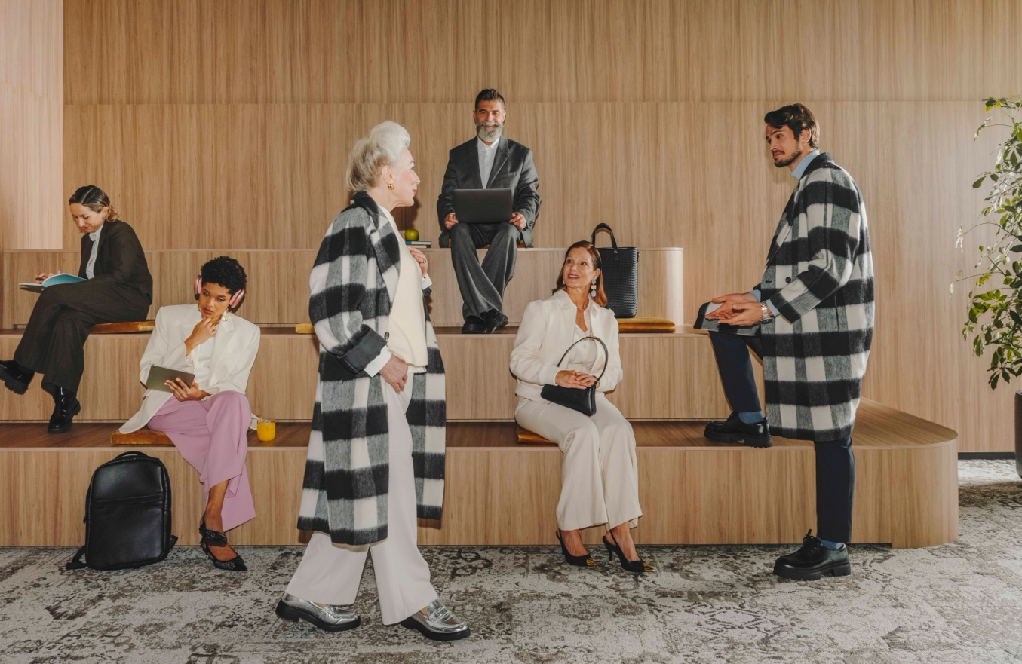
WARSZAWA – 21 LISTOPADA 2025 - Pullman Hotels & Resorts ogłasza nową wizję rozwoju po udanym debiucie Pullman xChange – globalnej platformy eventowej do wymiany idei między liderami i twórcami. Ten krok wzmacnia pozycję Pullman jako jednej z najbardziej dynamicznych i nowoczesnych marek hotelowych, która od 1859 roku redefiniuje branżę turystyczną.

Z ponad 150 hotelami w 40 krajach oraz przeszło 70 projektami w przygotowaniu, Pullman kontynuuje wzmacnianie swojej globalnej obecności w kluczowych destynacjach na Bliskim Wschodzie, w Azji, Pacyfiku, Europie i Afryce. Marka dynamicznie rozwija się też w Europie Środkowo-Wschodniej, z flagowymi hotelami, takimi jak Pullman Budapeszt na Węgrzech i Pullman Zagreb w Chorwacji oraz Pullman Kolašin Breza w Czarnogórze, który przywita pierwszych gości w 2026 roku. Marka jest na dobrej drodze, aby w ciągu pięciu lat przekroczyć liczbę 200 hoteli i kurortów.

Nowe doświadczenie Pullman

Nowa filozofia marki skupia się na tworzeniu z hoteli miejsc nie tylko do nawiązywania relacji, ale także do wzajemnej wymiany idei, zgodnie z rytmem życia współczesnego podróżnika. Jednym z elementów wyrażających tę wizję jest Pullman Portal – rzeźbiarskie wejście inspirowane historią marki, nawiązujące do tuneli kolejowych. Każdy Portal stanowi odważny architektoniczny podpis – rozpoznawalny globalnie, a jednocześnie interpretowany lokalnie poprzez dobór formy, materiałów i kolorów. Portale pojawią się stopniowo w hotelach na całym świecie, a pierwsze z nich można już zobaczyć w Pullman Dubai Jumeirah Lake Towers. Kolejne zaplanowane są m.in. w Pullman Perth Airport oraz Pullman Hamilton.

Nową tożsamość marki realizują także zmodernizowane przestrzenie konferencyjne, które dzięki zwiększonej elastyczności mają wspierać kreatywność i współpracę z przeznaczaniem do wykładów, warsztatów i wydarzeń artystycznych.
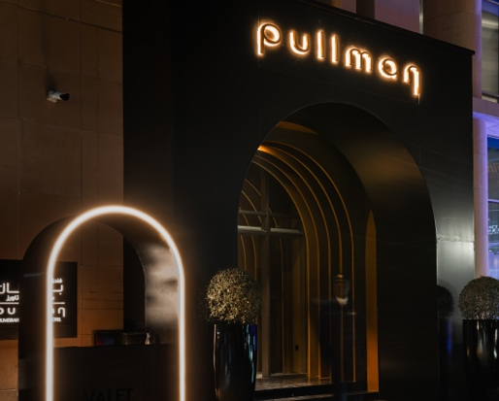
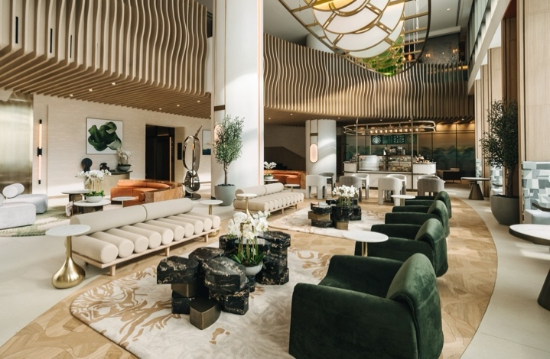
Portal w Pullman Dubai Jumeirah Lake Towers Odnowione lobby w Pullman Dubai Jumeirah Lakes Towers

Nowa scena kulinarna
Kulinarne doświadczenia pozostają jednym z filarów marki. W nowej odsłonie bary w hotelach Pullman stają się centralnym miejscem spotkań, gromadząc gości na poranną kawę, przekąski w trakcie dnia po koktajle wieczorową porą.

Dodatkowo w 2026 roku zadebiutuje Unexpected Pairings, nowy rytuał barowy oparty na interaktywnym wyborze kart smakowych. Goście będą mogli odkrywać niespodziewane połączenia koktajli i potraw, co ma inspirować do rozmowy, ciekawości i zabawy smakiem.

Gościnność skupiona na człowieku
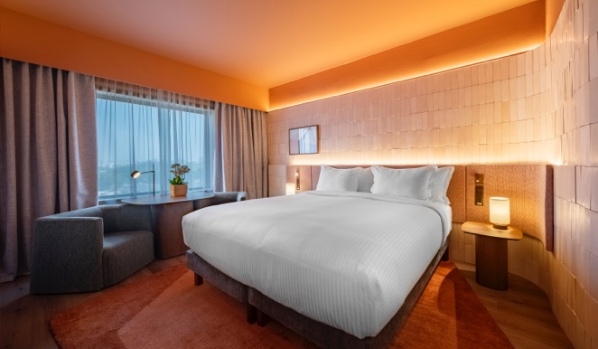
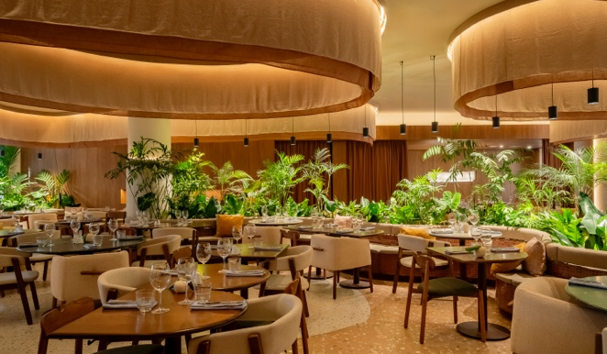
W ciągu ostatnich 18 miesięcy Pullman wdrożył także nowy program szkoleniowy dla swoich zespołów, który opiera się na empatii, świadomości kulturowej i inteligencji emocjonalnej. Jego celem jest tworzenie atmosfery swobodnych, autentycznych interakcji wpływających na jakość doświadczenia gości. Już 60% zespołów Pullman przeszło szkolenia, a kolejne zakończą je w 2026 roku.

Powyżej odnowiona Restauracja i pokój w Pullman São Paulo Ibirapuera

Pullman xChange – gdzie wizja spotyka dziedzictwo
Pierwsze wydarzenie Pullman xChange odbyło się w Pullman Dubai Downtown, tworząc forum dyskusji między czołowymi ekspertami. Wydarzenie przygotowane we współpracy z House of Beautiful Business – globalnym think tankiem i społecznością łączącą biznes, technologię i sztukę – eksplorowało pomysły, innowacje i zmiany kulturowe pod hasłem Build What Outlasts You . W programie znalazły się wciągające warsztaty, występy artystyczne i dyskusje prowadzone przez pionierskie głosy, w tym Abdulaziza AlJaziri, Zastępcę Dyrektora Generalnego i COO Dubai Future Foundation; neurobiolog Hannah Critchlow, cyberpsycholog Elaine Kasket oraz architekt Adib Dada.

„Transformacja Pullman to odważny krok w przyszłość, który łączy nasze dziedzictwo i nowoczesność, nadając nam nowy cel” – wyjaśnia Benoît Racle, Global Brand President, Premium, Accor. – „Chcemy aby każdy hotel był miejscem, w którym ludzie swobodnie wymieniają się pomysłami, sprzyjając kreatywności i nawiązywaniu relacji. Rozpoczęcie tego procesu wraz z Pullman xChange było instynktowne. To wydarzenie doskonale ożywiło i oddało filozofię marki Pullman – dynamicznej, tętniącej życiem i pełnej możliwości. A to dopiero początek ruchu, który będzie się rozwijał w naszych hotelach na całym świecie.”

Wydarzenie zapoczątkowało trzyletnią współpracę między Pullman a House of Beautiful Business, jednocząc lidera branży hotelarskiej z globalną społecznością twórców i myślicieli. Jej celem jest propagowanie nowej ery spotkań, wymiany idei i kreatywnych pomysłów na całym świecie. W 2026 roku kolejne edycje Pullman xChange odbędą się w Europie, Azji i Ameryce Południowej, współtworzone z lokalnymi środowiskami kulturalnymi.

Press Kit: kliknij tutaj.

###

O Pullman
Pullman Hotels & Resorts to miejsce, gdzie zderzają się ludzie, kultury i idee. Jako platforma wymiany społecznej, Pullman zaprasza globalnych podróżników i współczesnych wizjonerów do spotykania się, współpracy i angażowania w przestrzeniach, które zmieniają. Ponad 150 adresów na całym świecie działa jako centra kulturalne w najbardziej dynamicznych destynacjach na świecie, od Pullman Paris Montparnasse po Pullman Singapore Orchard i Pullman Maldives Maamutaa. Zrodzony ponad 150 lat temu z duchem otwartości, Pullman nieustannie ewoluuje jako łącznik ludzi i idei. Pullman jest częścią Accor, wiodącej globalnej grupy hotelarskiej, liczącej ponad 5700 obiektów w ponad 110 krajach, oraz marką uczestniczącą w ALL Accor, platformie rezerwacyjnej i programie lojalnościowym zapewniającym dostęp do szerokiej gamy nagród, usług i doświadczeń.

pullman.com | all.com | group.accor.com

Kontakt dla mediów:
Agnieszka Kalinowska
Media Relations & PR Poland & Eastern Europe
Agnieszka.KALINOWSKA@accor.com

